Prognoza dla woj. śląskiego

Prognoza meteorologiczna dla woj. śląskiego
Ważność: od godz. 07:30 dnia 09.07.2025 do godz. 07:30 dnia 10.07.2025
W dzień zachmurzenie całkowite. Opady deszczu o natężeniu umiarkowanym, miejscami silnym. Suma opadów od 25 mm do 40 mm, na południu województwa od 40 mm do 60 mm. Temperatura maksymalna od 14°C do 15°C, w rejonach podgórskich od 11°C do 14°C, wysoko w Beskidach od 7°C do 10°C. Wiatr umiarkowany, okresami dość silny, w porywach do 60 km/h, wieczorem słabnący; północno-zachodni. Wysoko w górach wiatr dość silny i silny (od 35 km/h do 45 km/h), w porywach do 70 km/h, północno-zachodni.
W nocy zachmurzenie całkowite z przejaśnieniami. Opady deszczu, od północnego zachodu województwa stopniowo zanikające. Suma opadów od 5 mm do 15 mm, na południu województwa od 20 mm do 30 mm. Temperatura minimalna od 11°C do 13°C, w rejonach podgórskich od 9°C do 12°C, wysoko w Beskidach od 5°C do 8°C. Wiatr umiarkowany, porywisty, północno-zachodni. Wysoko w górach wiatr dość silny i silny (od 35 km/h do 45 km/h), w porywach do 70 km/h, północno-zachodni.

Ważność: od godz. 07:30 dnia 10.07.2025 do godz. 07:30 dnia 11.07.2025
W dzień zachmurzenie duże z większymi przejaśnieniami. Miejscami przelotne opady deszczu. Temperatura maksymalna od 17°C na północnym wschodzie do 21°C na zachodzie województwa, w rejonach podgórskich od 15°C do 18°C, wysoko w Beskidach od 11°C do 14°C. Wiatr umiarkowany i dość silny, w porywach do 65 km/h; północno-zachodni. Wysoko w górach wiatr dość silny i silny (od 35 km/h do 45 km/h), w porywach do 70 km/h,
północno-zachodni.
W nocy na północy województwa zachmurzenie umiarkowane, okresami duże i możliwe słabe opady deszczu. Na pozostałym obszarze zachmurzenie małe i umiarkowane, jedynie początkowo miejscami duże i gdzieniegdzie zanikające przelotne opady deszczu. Temperatura minimalna od 11°C do 13°C, w rejonach podgórskich od 8°C do 11°C, wysoko w Beskidach od 5°C do 7°C. Wiatr słaby i umiarkowany, północno-zachodni i zachodni. Wysoko
w górach wiatr dość silny i silny (od 35 km/h do 40 km/h), w porywach do 65 km/h, północno-zachodni.

Prognoza hydrologiczna dla woj. śląskiego
Dziś (09.07.2025) w dorzeczu Wisły, w związku z dalszym występowaniem intensywnych opadów deszczu prognozowane są kolejne wzrosty stanu wody (lokalnie gwałtowne). Na rzekach prognozowane są wzrosty z licznymi przekroczeniami stanów ostrzegawczych, a w dalszej kolejności alarmowych oraz podtopieniami obszarów zurbanizowanych (systemy kanalizacyjne w miastach mogą mieć trudności w przyjęciu tak dużej ilości wody). Na Małej Wiśle spodziewane są gwałtowne wzrosty poziomu wody do strefy wody wysokiej z przekroczeniem stanów ostrzegawczych, a następnie alarmowych.
W zlewni górnej Pilicy w obszarach występowania prognozowanych opadów burzowych przewiduje się wzrosty poziomu wody, lokalnie gwałtowne, do strefy wody średniej i wysokiej, punktowo z możliwością przekroczenia stanów ostrzegawczych, miejscami alarmowych. W obszarach zurbanizowanych możliwe są podtopienia.
Stan wody na górnej Odrze będą wzrastać, miejscami gwałtownie do strefy wody wysokiej (zależnie od intensywności prognozowanych opadów deszczu) i przekroczenia stanu ostrzegawczego (Chałupki, Racibórz-Miedonia) w godzinach popołudniowych. W zlewniach dopływów górnej Odry w związku z prognozowanymi intensywnymi opadami deszczu i burzami stany wody będą podnosić się. Tempo wzrostów zależeć będzie od intensywności opadów. Lokalnie w przypadku kumulacji opadów wzrosty mogą być gwałtowne. Prognozowane są wzrosty do strefy wody wysokiej, miejscami powyżej stanów ostrzegawczych oraz alarmowych.
Stany wody na górnej Warcie i jej dopływach będą miały tendencję wzrostową w strefach wody niskiej i średniej. Dziś możliwe są ponowne wzrosty stanów wody, do strefy wody wysokiej, lokalnie z możliwością przekroczeń stanu ostrzegawczego. Tempo wzrostów zależeć będzie od intensywności opadów deszczu.
Od środy do czwartku, w związku z dalszymi opadami, będą formować się fale wezbraniowe, szczególnie w dorzeczu górnej Odry i Wisły. Na mniejszych ciekach stan wody wzrastać będzie powyżej stanów ostrzegawczych, miejscami alarmowych.
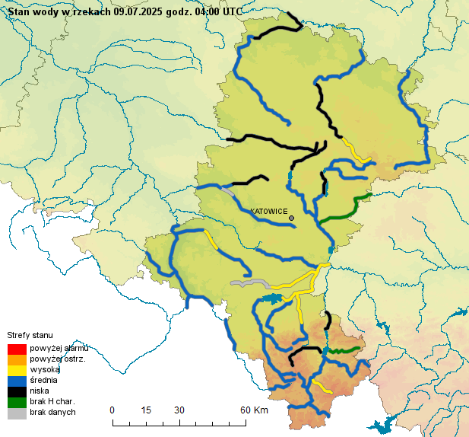
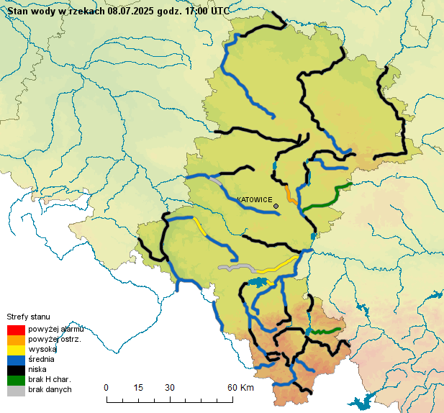
Ryc. 1 Aktualny stan wody na rzekach w woj. śląskim na godz. 06:00 dnia 09.07.2025
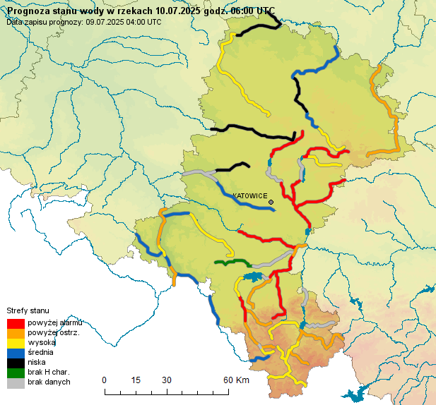
Ryc. 2 Prognozowany stan wody rzek w woj. śląskim na godz. 06:00 dnia 10.07.2025
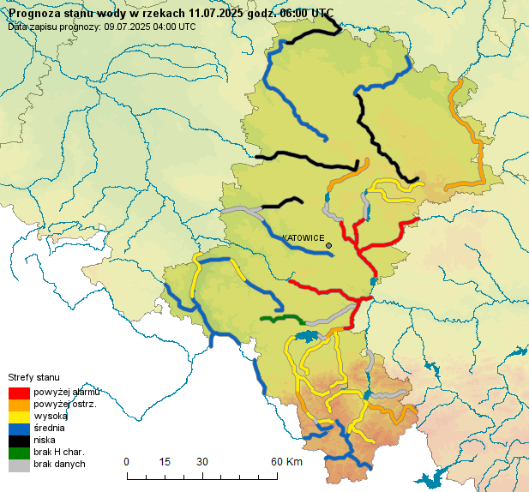
Ryc. 3 Prognozowany stan wody rzek w woj. śląskim na godz. 06:00 dnia 11.07.2025
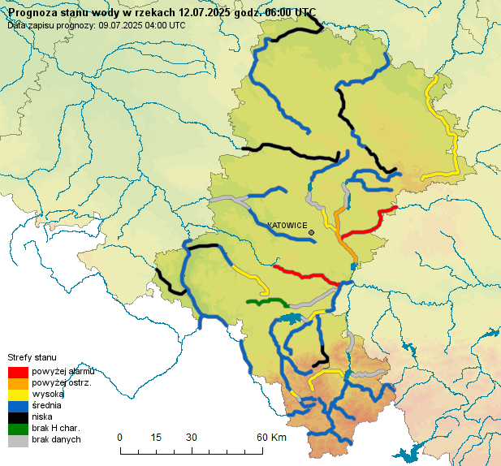
Ryc. 4 Prognozowany stan wody rzek w woj. śląskim na godz. 06:00 dnia 12.07.2025

Aktualnie obowiązujące ostrzeżenia hydrologiczne w woj. śląskim
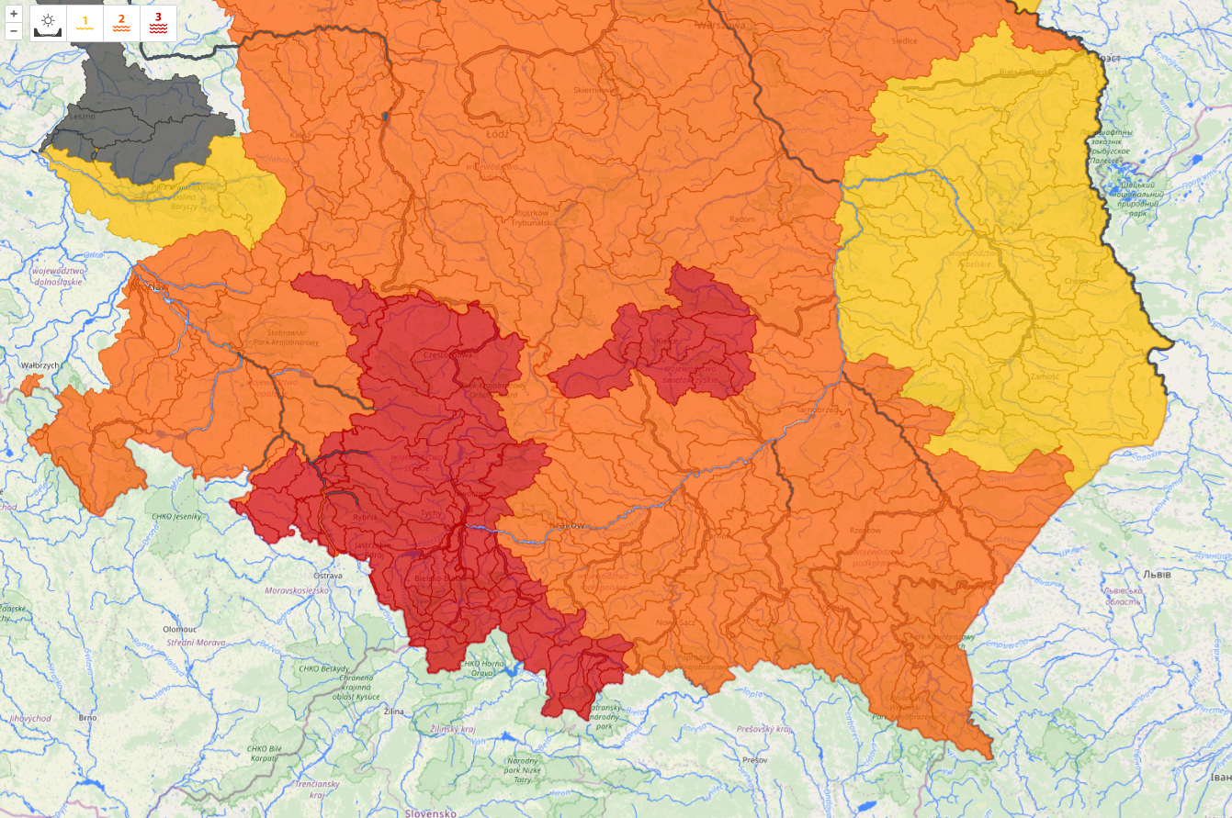
Ryc. 5 Aktualne ostrzeżenia hydrologiczne na południu Polski
Ostrzeżenia:
Wezbranie z przekroczeniem stanów alarmowych stopnia 3
- Nr 60
Prawdopodobieństwo: 75%
Na obszarze: zlewnie dopływów górnej Odry, Mała Panew
obejmującym zasięgiem województwa: opolskie, śląskie
oraz powiaty cieszyński, gliwicki, głubczycki, krapkowicki, kędzierzyńsko-kozielski, lubliniecki, mikołowski, myszkowski, oleski, prudnicki, pszczyński, raciborski, rybnicki, strzelecki, tarnogórski, wodzisławski, żywiecki, Bytom, Chorzów, Gliwice, Jastrzębie-Zdrój, Katowice, Piekary, Ruda, Rybnik, Zabrze, Świętochłowice, Żory
Przebieg: W związku z prognozowanymi intensywnymi opadami deszczu, w tym również o charakterze burzowym, w zlewniach objętych ostrzeżeniem przewiduje się wzrosty stanów wody z przekroczeniami stanów ostrzegawczych, a następnie także alarmowych. W warunkach opadów burzowych wzrosty stanów wody będą gwałtowne. Największa intensywność zjawiska prognozowana jest w nocy z 08/09.07 oraz w ciągu dnia 09.07.
Czas trwania: Od 2025-07-08 12:00 (czas urzędowy) do 2025-07-10 10:00 (czas urzędowy)
Ostrzeżenie zostało wydane 2025-07-07 21:28 (czas urzędowy)
Przez Biuro Prognoz Hydrologicznych we Wrocławiu, Wydział Prognoz i Opracowań Hydrologicznych we Wrocławiu

- Nr 149
Prawdopodobieństwo: 75%
Na obszarze: Zlewnia Małej Wisły, Przemszy oraz Soły
obejmującym zasięgiem województwo: śląskie
oraz powiaty bielski, bieruńsko-lędziński, będziński, cieszyński, lubliniecki, mikołowski, myszkowski, pszczyński, rybnicki, tarnogórski, wodzisławski, zawierciański, żywiecki, Bielsko-Biała, Bytom, Chorzów, Dąbrowa, Jastrzębie-Zdrój, Jaworzno, Katowice, Mysłowice, Piekary, Ruda, Siemianowice, Sosnowiec, Tychy, Świętochłowice, Żory
Przebieg: W ciągu dnia (08.07) w związku z prognozowanymi opadami burzowymi spodziewane są gwałtowne wzrosty poziomu wody oraz lokalne podtopienia (szczególnie w zlewniach zurbanizowanych). W miejscu wystąpienia najbardziej intensywnych opadów istnieje możliwość lokalnych przekroczeń stanów ostrzegawczych, a punktowo także alarmowych. Od godzin nocnych (08.07) w związku z prognozowanymi silnymi opadami deszczu prognozuje się dalszy wzrost poziomu wody na rzekach w województwie śląskim (zarówno tam, gdzie wcześniejsze wzrosty już wystąpiły, jak i na pozostałych rzekach). Początkowo mogą one wzrastać do strefy stanów wysokich z przekroczeniami stanów ostrzegawczych, a następnie alarmowych. Największa intensywność zjawiska prognozowana jest w nocy z 08/09.07 oraz w ciągu dnia 09.07, w tym czasie liczba przekroczeń stanów alarmowych będzie rosła.
Czas trwania: Od 2025-07-08 12:00 (czas urzędowy) do 2025-07-10 10:00 (czas urzędowy)
Ostrzeżenie zostało wydane 2025-07-07 21:24 (czas urzędowy)
Przez Biuro Prognoz Hydrologicznych w Krakowie, Wydział Prognoz i Opracowań Hydrologicznych w Krakowie

- Nr 54
Prawdopodobieństwo: 75%
Na obszarze: Warta górna do Poraja, Warta górna od Poraja do Liswarty, Liswarta, Warta górna od Liswarty do Widawki, Prosna górna
obejmującym zasięgiem województwa: opolskie, śląskie
oraz powiaty: częstochowski, kluczborski, kłobucki, lubliniecki, myszkowski, oleski, zawierciański, Częstochowa
Przebieg: W obszarach prognozowanych intensywnych opadów deszczu spodziewane są wzrosty, początkowo do strefy stanów wysokich z przekroczeniami stanów ostrzegawczych, a następnie stanów alarmowych. W początkowym okresie ważności ostrzeżenia występować będą opady o charakterze burzowym, mogące powodować gwałtowne wzrosty stanów wody na mniejszych rzekach oraz w zlewniach zurbanizowanych.
Czas trwania: Od 2025-07-08 12:00 (czas urzędowy) do 2025-07-10 10:00 (czas urzędowy)
Ostrzeżenie zostało wydane 2025-07-07 21:18 (czas urzędowy)
Przez Biuro Prognoz Hydrologicznych we Wrocławiu, Wydział Prognoz i Opracowań Hydrologicznych w Poznaniu

Wezbranie z przekroczeniem stanów ostrzegawczych stopnia 2
- Nr 61
Prawdopodobieństwo: 80%
Na obszarze: Odra od Chałupek do Koźla
obejmującym zasięgiem województwo śląskie
oraz powiaty kędzierzyńsko-kozielski, raciborski, wodzisławski
Przebieg: W wyniku spływu wód opadowych stany wody górnej Odry podniosą się do strefy wody wysokiej, odcinkami powyżej stanów ostrzegawczych.
Czas trwania: Od 2025-07-09 00:00 (czas urzędowy) do 2025-07-10 14:00 (czas urzędowy)
Ostrzeżenie zostało wydane 2025-07-07 21:37 (czas urzędowy)
Przez Biuro Prognoz Hydrologicznych we Wrocławiu, Wydział Prognoz i Opracowań Hydrologicznych we Wrocławiu

- Nr 65
Prawdopodobieństwo: 75%
Na obszarze Wisła od ujścia Kamiennej do Dęblina (część lewobrzeżna), Wisła od ujścia Narwi do Zb. Włocławek, Iłżanka, Radomka, Pilica do Zb. Sulejów, Pilica od Zb. Sulejów, Jeziorka, Bzura, Wisła od Zb. Włocławek do ujścia Zgłowiączki, Zgłowiączka
obejmującym zasięgiem województwa: kujawsko-pomorskie, łódzkie, mazowieckie, śląskie, świętokrzyskie
oraz powiaty aleksandrowski, bełchatowski, białobrzeski, brzeziński, częstochowski, gostyniński, grodziski, grójecki, inowrocławski, jędrzejowski, kielecki, konecki, kozienicki, kutnowski, lipski, myszkowski, nowodworski, opoczyński, piaseczyński, piotrkowski, pruszkowski, przysuski, płocki, płoński, radomski, radomszczański, radziejowski, rawski, sierpecki, skarżyski, skierniewicki, sochaczewski, szydłowiecki, tomaszowski, warszawski zachodni, włocławski, włoszczowski, zawierciański, zgierski, zwoleński, łowicki, łódzki wschodni, łęczycki, żuromiński, żyrardowski, Piotrków Trybunalski, Płock, Radom, Skierniewice, Warszawa, Włocławek, Łódź
Przebieg: W związku z prognozowanymi intensywnymi opadami deszczu, którym początkowo towarzyszyć będą burze, na rzekach spodziewane są wzrosty poziomu wody. Lokalnie w miejscu wystąpienia szczególnie intensywnego opadu wzrosty mogą mieć charakter gwałtowny do strefy stanów wysokich, z przekroczeniami stanów ostrzegawczych. Punktowo istnieje możliwość przekroczenia stanów alarmowych.
Czas trwania: Od 2025-07-08 12:00 (czas urzędowy) do 2025-07-10 10:00 (czas urzędowy)
Ostrzeżenie zostało wydane 2025-07-07 21:21 (czas urzędowy)
Przez Biuro Prognoz Hydrologicznych w Krakowie, Wydział Prognoz i Opracowań Hydrologicznych w Warszawie

Na obszarze woj. śląskiego obowiązują też ostrzeżenia przed suszą hydrologiczną.

Aktualizowane prognozy oraz ostrzeżenia meteorologiczne i hydrologiczne dostępne są na portalach IMGW-PIB: https://meteo.imgw.pl/ i https://hydro.imgw.pl/

Opracowano w Centralnym Biurze Hydrologii Operacyjnej w Warszawie, IMGW-PIB.

